**软光栅渲染器(Software Rasterization)**

**李泽儒**

**南京大学**

**简介：**

SORA是一个跨平台，只有很少第三方依赖的小而美的软光栅渲染器，或者说CPU光栅渲染器，具体地说就是将原本在GPU上执行的渲染管线放在CPU侧执行。动手实现一个软光栅渲染器是熟悉渲染管线，了解图形API背后原理的好办法。

SORA在功能方面实现了Phong光照模型，纹理，阴影贴图，旋转相机，支持多Pass，多draw call渲染，支持一键切换渲染图和zBuffer，便于调试，draw call可配置是否做depth test，是否写入depth buffer，未来完善alpha blending之后可支持半透明物体渲染。

其中细节涉及到，坐标变换，透视投影，正交投影，透视修正插值，阴影贴图的z-fighting等等。

**编译说明：**

SORA使用cmake管理编译，具体流程：

WINDOWS: 根目录下创建build文件夹->在build目录下打开cmake-gui，源码选择根目录->configure && generate->打开build/SORA.sln，右键项目ALL_BUILD，点击生成->右键项目SORA，设为启动项目，开始调试

UNIX: mkdir build && cd build && cmake .. && make

**第三方依赖：**

freeglut（跨平台管理绘制窗口及交互事件）

stb(图像库)

glm(数学库)

采用git submodule配置，便于更新

需要注意glm的矩阵存储方式是列主序

**使用说明：**

SORA采用键盘完成交互，支持的交互事件有 W,A,S,D对应绕视点X,Y方向转动视角，M键切换渲染模式，zBuffer模式和shadowMap模式。

**案例分析：**

比如如图所示的场景，有两个物体，平面和立方体，分别创建自己的vao，绑定各自的纹理通过两次draw call完成绘制，在实现纹理贴图时，增加了一个render pass

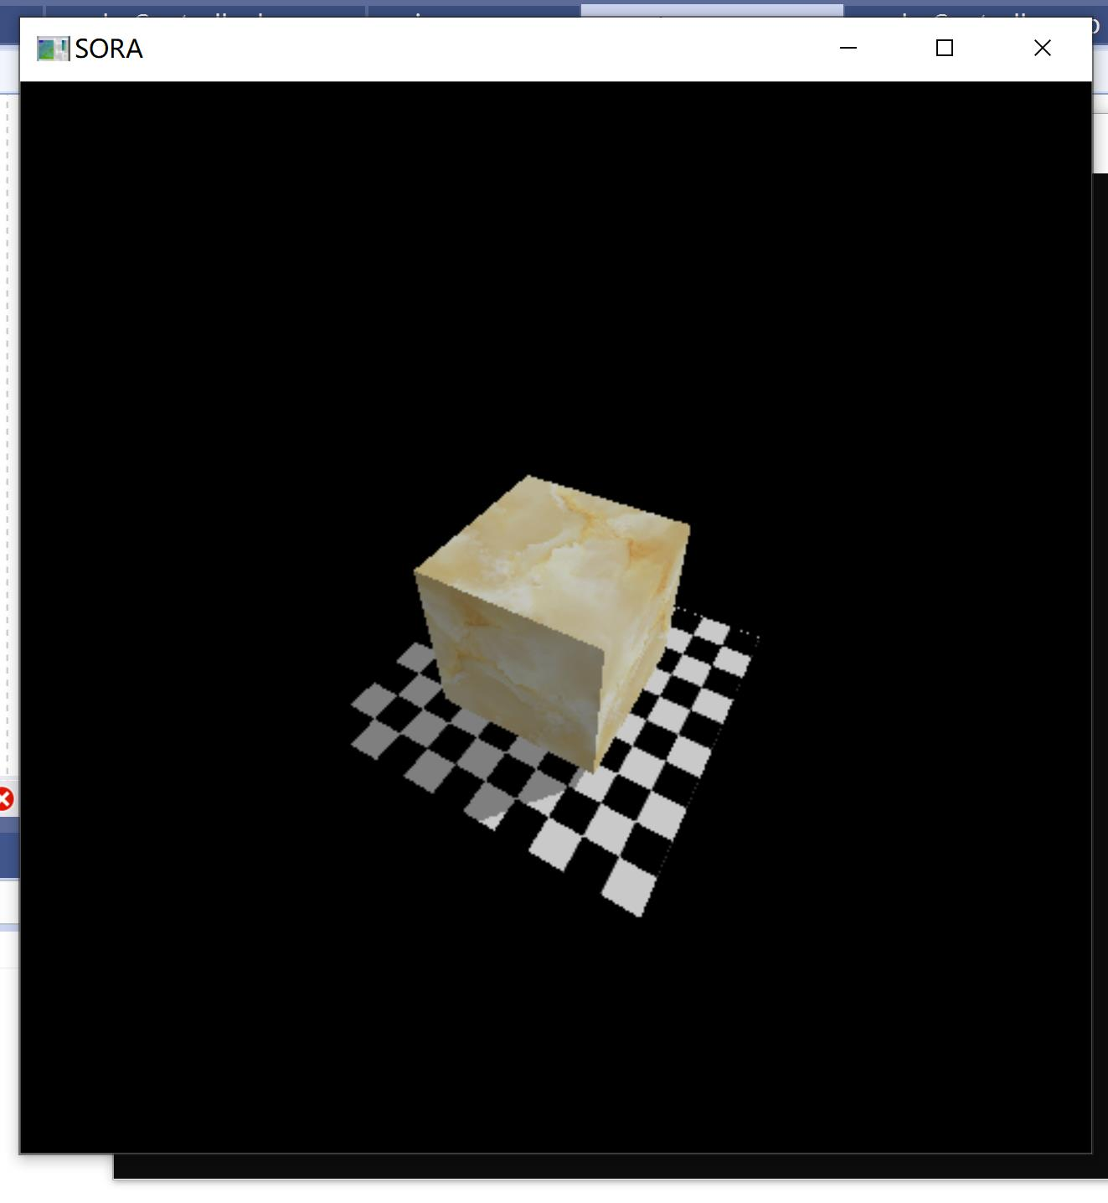

zBuffer

Shadow map

**Github链接：**

https://github.com/Ashitaka98/sora（本人仓库），后续开发会继续同步到github